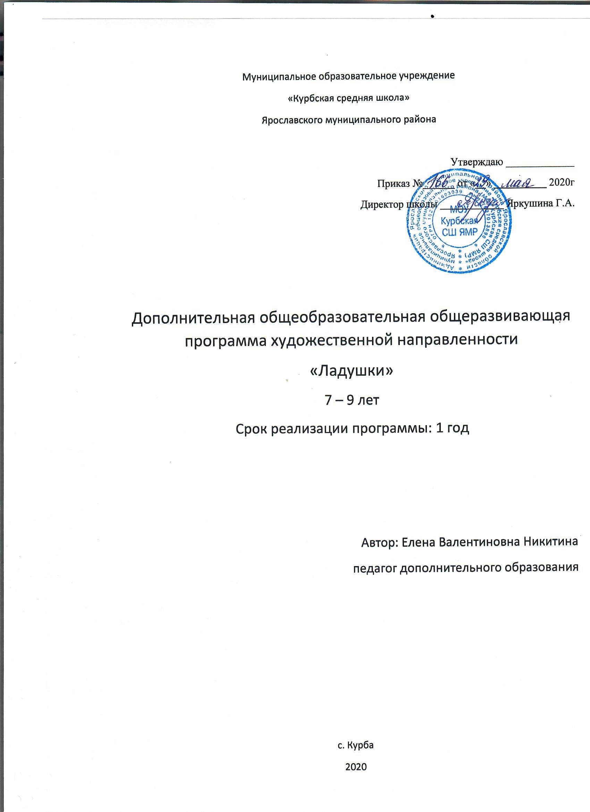

1.Пояснительная записка
Исходными документами для составления дополнительной общеобразовательной общеразвивающей программы художественной направленности «Ладушки» являются:
- Федеральный государственный образовательный стандарт начального общего образования (утвержден приказом Минобрнауки России от 6 октября 2009 г. № 373, зарегистрирован в Минюсте России 22 декабря 2009 г., регистрационный номер 17785) с изменениями (утверждены приказом Минобрнауки России от 26 ноября 2010 г. № 1241, зарегистрированы в Минюсте России 4 февраля 2011 г., регистрационный номер 19707);
- примерная программа, созданная на основе федерального компонента государственного образовательного стандарта под. ред. Горского; ( раздел «хореография» авт.Л.Н.Михеева)
Формирование духовно-нравственной культуры, гордости за свой народ – одна из проблем в воспитании современной молодёжи. Решение этой проблемы возможно через приобщение детей к знаниям о своём народе, его прошлом, его культуре, обычаях, традициях. Программа закладывает и развивает интерес к русской культуре на основе изучения русской народной хореографии, что является актуальным в воспитании подрастающего поколения.
Педагогическая целесообразность программы заключается в том, что она отвечает потребности общества в формировании компетентной, творческой личности.
Цель приобщение детей ко всем видам танцевального искусства: от историко-бытового до современного танца, от детской пляски до танцевального фольклора малой родины, дать возможность детям проявить себя, творчески раскрыться в области хореографии.
Задачи:
- дать начальное представление о танцевальном искусстве как источнике народной мудрости, красоты и жизненной силы;
- привить бережное отношение к культурным традициям, как своего, так и других народностей России;
- формировать и развивать исполнительско-творческие навыки и умения;
- выработать стремление к самостоятельному мышлению, проявлению творческой фантазии, собственной инициативы, желание творить вместе с учителем, а затем создавать что-то своё.
- развивать природные задатки и способности, помогающие достижению успеха в том или ином виде искусства.
Программа поможет решить различные учебные задачи: освоение детьми основных правил изображения; овладение материалами и инструментами изобразительной деятельности; развитие стремления к общению с искусством; воспитательные задачи: формирование эстетического отношения к красоте окружающего мира; развитие умения контактировать со сверстниками в творческой деятельности; формирование чувства радости от результатов индивидуальной и коллективной деятельности; творческие задачи: умение осознанно использовать образно-выразительные средства для решения творческой задачи; развитие стремления к творческой самореализации средствами художественной деятельности.
Отличительной особенностью данной программы является ориентация обучающихся на процесс воспитания и развития личности средствами хореографии.
Срок реализации программы 1 год по 2 часа в неделю (68 ч.) для обучающихся 7-10 лет. Режим занятий: среда – 15.00-16.00; четверг – 15.00-16.00
Форма занятий: групповая и индивидуальная.

Ожидаемые результаты:
- Умение детей двигаться в соответствии с разнообразным характером музыки, различать и точно передавать в движениях начало и окончание музыкальных фраз, передавать в движении простейший ритмический рисунок;
- учитывать выделенные учителем ориентиры действия в новом учебном материале;
- планировать свое действие в соответствии с поставленной задачей и условиями ее реализации;
- самовыражение ребенка в движении, танце.
- понимать и принимать правильное исходное положение в соответствии с содержанием и особенностями музыки и движения;
- организованно строиться (быстро, точно);
- сохранять правильную дистанцию в колонне парами;
- самостоятельно определять нужное направление движения по словесной инструкции учителя, по звуковым и музыкальным сигналам;
- соблюдать темп движений, обращая внимание на музыку, выполнять общеразвивающие упражнения в определенном ритме и темпе;
- правильно выполнять упражнения: «Хороводный шаг», «Приставной, пружинящий шаг, поскок».
- учиться выполнять различные роли в группе (лидера, исполнителя, критика);
- формулировать собственное мнение и позицию;
- договариваться и приходить к общему решению в совместной репетиционной деятельности, в том числе в ситуации столкновения интересов;
- умение координировать свои усилия с усилиями других.

Способы проверки результатов:
- текущий (осуществляемый в ходе повседневной работы): наблюдение за группой и каждым ребёнком в отдельности;
- периодический (проводимый после изучения логически законченной части программы): самостоятельные творческие работы, зачётные занятия;
- итоговый (в конце учебного года): открытые занятия, конкурсы, концерты.
Формы подведения итогов ДООП: открытое занятия, участие в смотрах и конкурсах, концерт.
Содержание рабочей программы адаптировано для обучающихся с задержкой психического развития и интеллектуального развития.

2.Учебно-тематический план

№  п/п | Темы | Количество часов
№  п/п | Темы | Всего | Теория | Практика
1 | Введение. Термины классического танца. Понятие об основных танцевальных движениях | 4 | 2 | 2
2 | Понятие о координации движений, о позиции и положениях рук и ног. Классический танец | 14 | 2 | 12
3 | Основы народного танца | 12 | 2 | 10
4 | Танцевальные этюды. Эстрадный танец | 16 | 6 | 10
5 | Постановка танцев. Отработка номеров | 19 | 2 | 17
6 | Отчетный концерт | 3 | 1 | 2
 | Итого | 68 | 15 | 53

3.Содержание курса
1.Введение. Термины классического танца. Понятие об основных танцевальных движениях
Место хореографии в современном мировом искусстве. Просмотр видеоматериалов о творчестве великих танцоров. Понятие о выразительных средствах классического и народного танцев. Освоение терминологии танцора. Периодические издания по хореографии. Составление иллюстрированного словарика танцевальных терминов. Информация о хореографических училищах.
Азбука природы музыкального движения. Постановка корпуса. Позиции ног, рук, головы. Упражнения для головы (повороты, наклоны). Упражнения для корпуса (наклоны вперёд, назад, в сторону, круговые движения). Инструктаж по безопасному исполнению упражнений и танцевальных движений. Понятие о профессиональных заболеваниях танцора.
Практическая работа: освоение различных танцевальных позиций и упражнений для головы, туловища, рук и ног.
2. Понятие о координации движений, о позиции и положениях рук и ног. Классический танец
Понятие об экзерсисе. Позиции ног. Упражнения для ног. Позы классического танца. Основные шаги танца. Прыжки. Танцевальные элементы. Полуприседания и полное приседание. Подъём на полупальцы. Шаги с приставкой по всем направлениям, в различных сочетаниях. Прыжки на двух ногах, на одной ноге, с переменой ног, с продвижением вперёд, назад, с поворотами на '/4 круга. Каблучное упражнение. Маленькие броски ногой. Круг ногой по полу. Прыжки и махи ногами. Подготовка к верёвочке. Дробные выстукивания. Изучение некоторых характерных танцев.
Понятие об особенностях тела, о темпераменте, о чувстве ритма, о музыкальном слухе и координации движений.
Практическая работа: освоение поз и движений классического танца.
3. Основы народного танца
Ходы русского танца: простой, переменный, с ударами, дробный. Элементы русского танца: вынос ноги на каблук вперёд, в сторону, дроби на '/8, гармошка, ёлочка. Работа над этюдами (украинский этюд, белорусский этюд, кавказский этюд). Детские танцы (снежинки, хоровод с подснежниками, матрёшки, танец солнечных зайчиков). Упражнения на укрепление мышц рук, ног, спины и шеи. Понятие о режиме дня танцора и о здоровом образе жизни.
Понятие о природных задатках, способствующих успеху в танцевальном искусстве, и о путях их развития. Понятие об особенностях работы опорно-двигательного аппарата юного танцора. Понятие о профессиональном мастерстве танцора. Правила танцевального этикета.
Практическая работа: освоение поз и движений народных танцев.
4. Танцевальные этюды. Эстрадный танец
Танцевальная разминка. Функциональное назначение и особенности проведения основных видов разминки: сидя, лёжа, стоя. Техника прыжков и вращений. Итальянский танец. Испанский танец. Прибалтийские танцы. Освоение упражнений по исправлению недостатков опорно-двигательного аппарата. Виды тренинга корпуса, бёдер, диафрагмы, мимики перед зеркалом, танцевального шага, основных поворотов и т.п.
Практическая работа: освоение поз и движений, характерных для эстрадного танца; индивидуальная работа с наиболее продвинутыми (одарёнными) учениками.
5. Постановка танцев. Отработка номеров
Отработка позиций рук, ног, корпуса, головы в классическом танце. Отработка эстрадно-вокального танца. Тренинг современной танцевальной пластики. Отработка исполнительской техники прыжков и вращений, исполнительского мастерства в ритме вальса, танго, ча-ча-ча. Подготовка танцевальных костюмов. Понятие о макияже. Создание сценического макияжа.
Практическая работа: освоение исполнительского мастерства танцора.
6. Отчётный концерт
Подготовка пригласительных билетов на отчётный концерт. Отработка ритуала встречи гостей. Подготовка помещения для приёма гостей. Оформление зала и сцены. Подготовка ведущего концерта. Репетиции. Подготовка видео- и фотосъёмки. Разбор итогов отчётного концерта.
Заключительная беседа с обучающимися и их родителями о перспективах продолжения занятий и о продолжении хореографического образования детей, проявивших способности и стремление к освоению профессионального мастерства танцора.

4. Обеспечение
Методическое обеспечение
Формы организации занятий по разделам:
- учебное занятие, беседа;
- занятие - наблюдение;
- практические занятия;
- конкурсы и развлекательные программы; концертная деятельность.

В ходе реализации программы уместно использовать следующие методы и приемы:
- словесные (рассказ, беседа, пояснение, оценка, поощрение);
- наглядные (видеоматериалы, просмотр выступлений детских танцевальных коллективов, фотографии, буклеты;
- практические (объяснение и показ педагогом движений, поз, переходов, рисунков танца с последующим повторением учениками; разучивание по частям; временное упрощение заданий, соединение отдельных комбинаций в фигуры танца).
Методические приемы активного обучения позволяют разнообразить учебную деятельность, реализовать личностно- ориентированный подход в обучении.

Материально-техническое обеспечение:
- Помещение для занятий.
- Техническое оснащение (ноутбук, колонки).
- Форма для занятий: шорты, футболка, специальная обувь.
- Дидактические материал: методические рекомендации, методические разработки авторских программ, аудиозаписи, видеозаписи, журналы, специальная литература.

5.Формы аттестации и оценочные материалы.
В ходе реализации образовательной программы применяются следующие формы контроля:
- текущий (осуществляемый в ходе повседневной работы): наблюдение за группой и каждым ребёнком в отдельности;
- периодический (проводимый после изучения логически законченной части программы): самостоятельные творческие работы, зачётные занятия;
- итоговый (в конце учебного года): открытые занятия, конкурсы.
6. Список информационных источников
Захаров В. М. Танцы народов мира / В. М. Захаров. В 2 т. - М., 2001.
Костровицкая В. 100 уроков классического танца / В. Костровицкая. - М.,1981.
Михеева Л. Н. Молодёжный любительский театр: реальность и перспективы: Пособие для педагога дополнительного образования / Л. Н. Михеева. - М., 2006.
Костровицкая В.С., Писарев А.А. Школа классического танца.- Санкт-Петербург.- Искусство.- 2001
Танцы и ритмика в начальной школе/ методическое пособие.- Москва.- 1995
Ссылки:
https://multiurok.ru/files/rabochaia-programma-vneurochnoi-deiatelnosti-khore.html

Календарно – учебный график

№  п\п |  | № Урока | Тема урока |  |  | Количество часов | Количество часов
 | Дата | № Урока |  |  |  | теория | практика
 | 1.Введение. Термины классического танца. Понятие об основных танцевальных движениях ( 4 часа)
1 |  | 1.1 | Понятие о выразительных средствах классического и народного танцев. Позиции ног, рук, головы. Упражнения для корпуса. |  |  | 1
2 |  | 1.2 | Инструктаж по безопасному исполнению упражнений и танцевальных движений. Освоение танцевальных позиций |  |  | 1
3 |  | 1.3 | Упражнения для корпуса. Упражнения для головы, туловища, рук и ног. |  |  |  | 1
4 |  | 1.4 | Освоение танцевальных позиций, упражнения для головы, туловища, рук и ног. |  |  |  | 1
 | 2.Понятие о координации движений, о позиции и положениях рук и ног. Классический танец (14 часов)
5 |  | 2.1 | Позиции ног. Упражнения ног. Позы классического танца. |  |  | 1
6 |  | 2.2 | Понятие о темпераменте, о чувствах ритма. Основные шаги танца. Прыжки. |  |  |  | 1
7 |  | 2.3 | Позиции ног. Полуприседания и полное приседание. Позы классического танца. |  |  |  | 1
8 |  | 2.4 | Прыжки на двух ногах, на одной ноге, с переменой ног, с продвижением, с поворотами. |  |  |  | 1
9 |  | 2.5 | Каблучные упражнения. Маленькие броски ногой. Круг ногой по полу. Прыжки и махи ногами. |  |  |  | 1
10 |  | 2.6 | Позы классического танца. Подготовка к веревочке. Танцевальные элементы. |  |  |  | 1
11 |  | 2.7 | Упражнения для ног. Дробные выстукивания. Каблучное упражнение. Круг ногой по полу. |  |  |  | 1
12 |  | 2.8 | Танцевальные элементы. Изучение некоторых характерных танцев. |  |  |  | 1
13 |  | 2.9 | Понятие об особенностях тела, о темпераменте, о чувстве ритма, о музыкальном слухе и координации танца. |  |  | 1
14 |  | 2.10 | Шаги с приставкой по всем направлениям в различных сочетаниях. Полуприседания и полные приседания. |  |  |  | 1
15 |  | 2.11 | Дробные выстукивания. |  |  |  | 1
16 |  | 2.12 | Прыжки на двух ногах, на одной, с переменой ног, с продвижением вперед, назад, с поворотами на 1/4 круга. Основные шаги танца. |  |  |  | 1
17 |  | 2.13 | Освоение поз и движений классического танца. Позиции ног. |  |  |  | 1
18 |  | 2.14 | Танцевальные элементы. Изучение некоторых характерных танцев. |  |  |  | 1
 | 3.Основы народного танца ( 12 часов)
19 |  | 3.1 | Понятие о режиме дня танцора и о здоровом образе жизни. |  |  | 1
20 |  | 3.2 | Ходы русского танца: простой, переменный, с ударами, дробный. |  |  |  | 1
21 |  | 3.3 | Элементы русского танца: вынос ноги на каблучок вперед, в сторону, дроби на 1/8, гармошка, елочка. |  |  |  | 1
22 |  | 3.4 | Работа над этюдами (украинский этюд, белорусский этюд, кавказский этюд) |  |  |  | 1
23 |  | 3.5 | Детский танец «Снежинки», «Хоровод с подснежниками» |  |  |  | 1
24 |  | 3.6 | Упражнения на укрепление мышц рук, ног, спины и шеи. |  |  |  | 1
25 |  | 3.7 | Понятие об особенностях работы опорно-двигательного аппарата юного танцора. Понятие о профессиональном мастерстве танцора. Правила танцевального этикета. |  |  | 1
26 |  | 3.8 | Ходы русского танца: простой, переменный, с ударами, дробный. Детские танцы «Матрешки», «Танец солнечных зайчиков». |  |  |  | 1
27 |  | 3.9 | Работа над этюдами (украинский этюд, белорусский этюд, кавказский этюд). |  |  |  | 1
28 |  | 3.10 | Повторение изученных танцев. |  |  |  | 1
29 |  | 3.11 | Элементы русского танца: вынос ноги на каблук вперед, в сторону, дроби на 1/8, гармошка, елочка. |  |  |  | 1
30 |  | 3.12 | Освоение поз и движений народных танцев. |  |  |  | 1
 | 4.Танцевальные этюды. Эстрадный танец (16 часов)
31 |  | 4.1 | Танцевальная разминка. |  |  |  | 1
32 |  | 4.2 | Функциональное назначение и особенности проведения основных видов разминки: сидя, лежа, стоя. |  |  | 1
33 |  | 4.3 | Техника прыжков и вращений |  |  | 1
34 |  | 4.4 | Техника прыжков и вращений |  |  |  | 1
35 |  | 4.5 | Итальянский танец. |  |  |  | 1
36 |  | 4.6 | Испанский танец. |  |  |  | 1
37 |  | 4.7 | Освоение упражнений по исправлению недостатков опорно-двигательного аппарата. |  |  | 1
38 |  | 4.8 | Функциональное назначение и особенности проведения основных видов разминки: сидя, лежа, стоя. |  |  |  | 1
39 |  | 4.9 | Итальянский танец. |  |  |  | 1
40 |  | 4.10 | Прибалтийский танец. |  |  |  | 1
41 |  | 4.11 | Функциональное назначение и особенности проведения основных видов разминки: сидя, лежа, стоя |  |  |  | 1
42 |  | 4.12 | Виды тренинга корпуса, бедер, диафрагмы, мимики перед зеркалом, танцевального шага, основных поворотов и т.п. |  |  | 1
43 |  | .4.13 | Освоение поз и движений, характерных для эстрадного танца. |  |  | 1
44 |  | 4.14 | Освоение поз и движений, характерных для эстрадного танца. |  |  |  | 1
45 |  | 4.15 | Освоение поз и движений, характерных для эстрадного танца. |  |  |  | 1
46 |  | 4.16 | Техника прыжков и вращений. |  |  | 1
 | 5.Постановка танцев. Отработка номеров (19 часов)
47 |  | 5.1 | Отработка позиций рук, ног, корпуса, головы в классическом танце. |  |  |  | 1
48 |  | 5.2 | Отработка эстрадно-вокального танца. |  |  |  | 1
49 |  | 5.3 | Тренинг современной танцевальной пластики. |  |  | 1
50 |  | 5.4 | Тренинг современной танцевальной пластики. |  |  |  | 1
51 |  | 5.5 | Отработка исполнительной техники прыжков и вращений. |  |  |  | 1
52 |  | 5.6 | Исполнительское мастерство в ритме вальса, танго, ча-ча-ча |  |  | 1
53 |  | 5.7 | Исполнительское мастерство в ритме вальса. |  |  |  | 1
54 |  | 5.8 | Исполнительское мастерство в ритме танго |  |  |  | 1
55 |  | 5.9 | Исполнительское мастерство в ритме ча-ча-ча. |  |  |  | 1
56 |  | 5.10 | Подготовка танцевальных костюмов. Понятие о макияже. Создание сценического макияжа. |  |  |  | 1
57 |  | 5.11 | Разучивание элементов танца, рисунка танца. |  |  |  | 1
58 |  | 5.12 | Закрепление музыкально-ритмического материала в игре. |  |  |  | 1
59 |  | 5.13 | Индивидуальная работа с одаренными учениками |  |  |  | 1
60 |  | 5.14 | «Медленный вальс» |  |  |  | 1
61 |  | 5.15 | «Медленный вальс» |  |  |  | 1
62 |  | 5.16 | Пластические этюды на подражание растений и животных. |  |  |  | 1
63 |  | 5.17 | Музыкальные игры |  |  |  | 1
64 |  | 5.18 | Отработка всех выученных танцев. |  |  |  | 1
65 |  | 5.19 | Синхронность движений. Отработка четкости и ритмичности движений. |  |  |  | 1
 | 6.Отчетный концерт( 3 часа)
66 |  | 6.1 | Подготовка пригласительных билетов на отчетный концерт. Оформление зала и сцены. Репетиции. |  |  |  | 1
67 |  | 6.2 | Заключительная беседа о продолжении хореографического образования детей. |  |  | 1
68 |  | 6.3 | Отчетный концерт |  |  |  | 1
 |  |  | ИТОГО: Всего — 68ч, |  |  | 15 | 53

